編班名冊說明與教學

- 為推動跨機關系統之學生基本資料整合業務，自106學年度起請 貴校於每年11月1日及4月1日上傳學生編班名冊，另為減化上傳作業，貴校可選擇由資料庫下載基本欄位完成資料核對後，再鍵入〔科別學程代碼〕、〔座號〕、〔班級名稱〕資料完成上傳作業，且該名冊免經各該主管機關線上審核及備查。
- 名冊欄位與相關說明請至全國高級中等學校生基本資料庫或高級中等學校學籍管理系統首頁->檔案下載，檔案下載處，下載「編班名冊_欄位說明與範例」
- 以日間部為例：
上傳方式：
登入全國高級中等學校生基本資料庫或高級中等學校學籍管理系統後點選【學籍申報】→日間部 /建教班，找到「編班名冊」，請在此上傳。
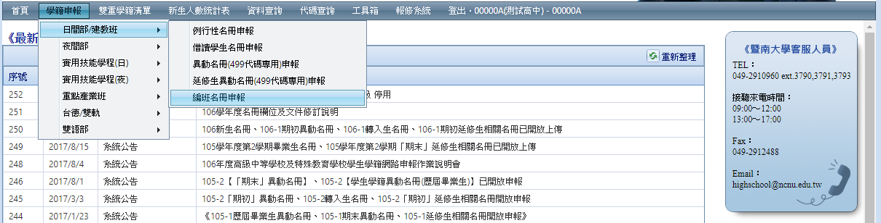
↓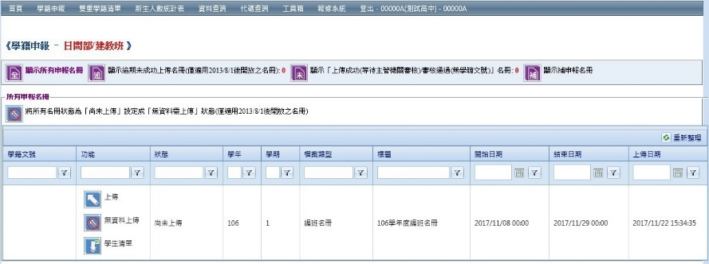

貴校可選擇點選「學生清單」選項，由資料庫下載基本欄位進行資料核對及修訂。
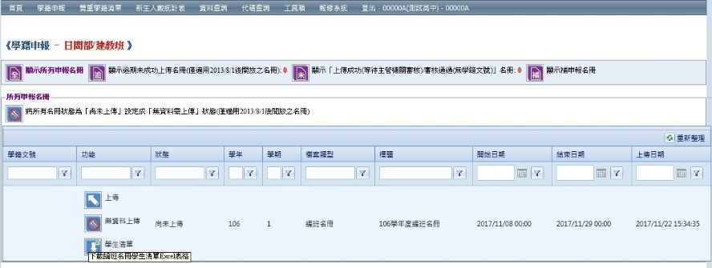
完成後即可點選「上傳」。

- 查看審核進度：當名冊狀態顯示「審核通過」，代表資料庫內編班名冊已建置完成。
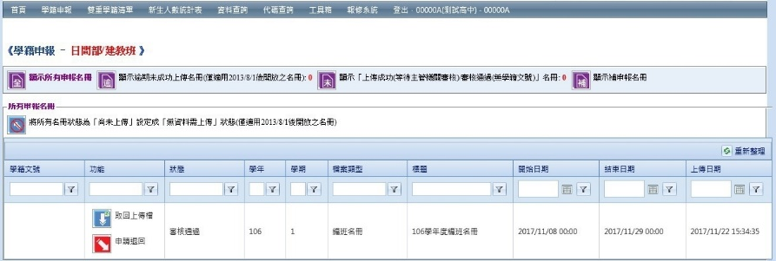

- 各審核通過的名冊可以登入系統點選「取回上傳檔」圖形下載EXCEL。
